**AdBlueTank**

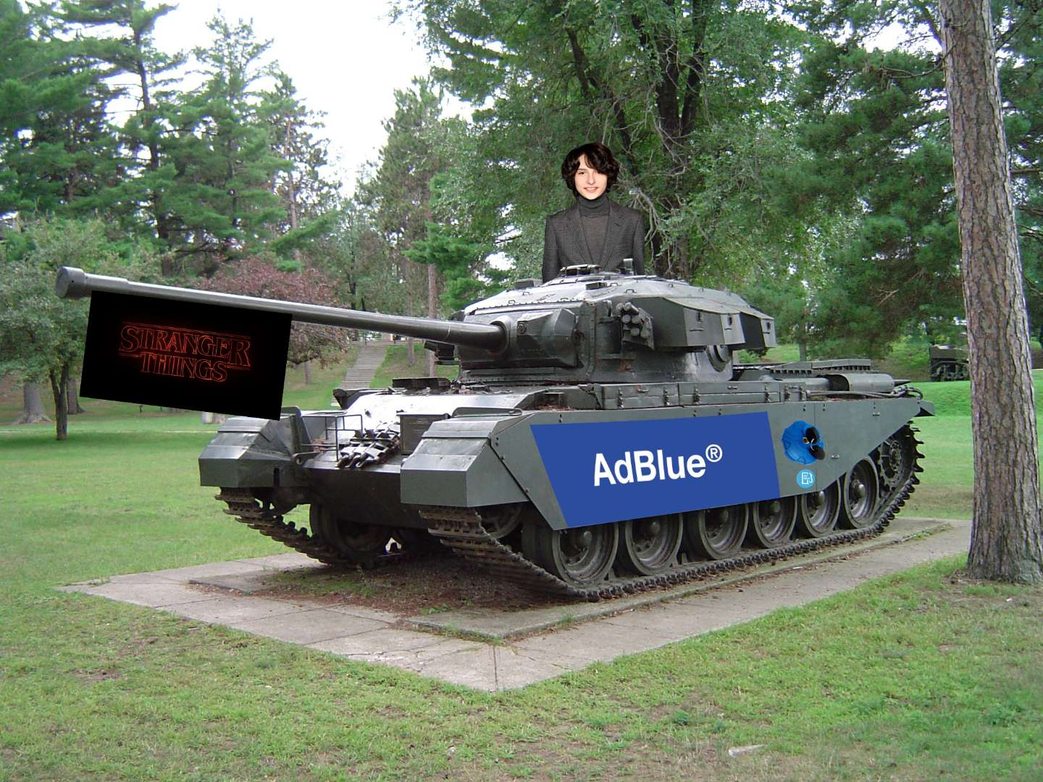

Source image : Kevin FRANCOZ

**Sommaire :**

-Intro

-techno

- sources

**Intro :**

Mon jeu est inspiré du célèbre jeu de char de mon enfance présent sur la console WII.

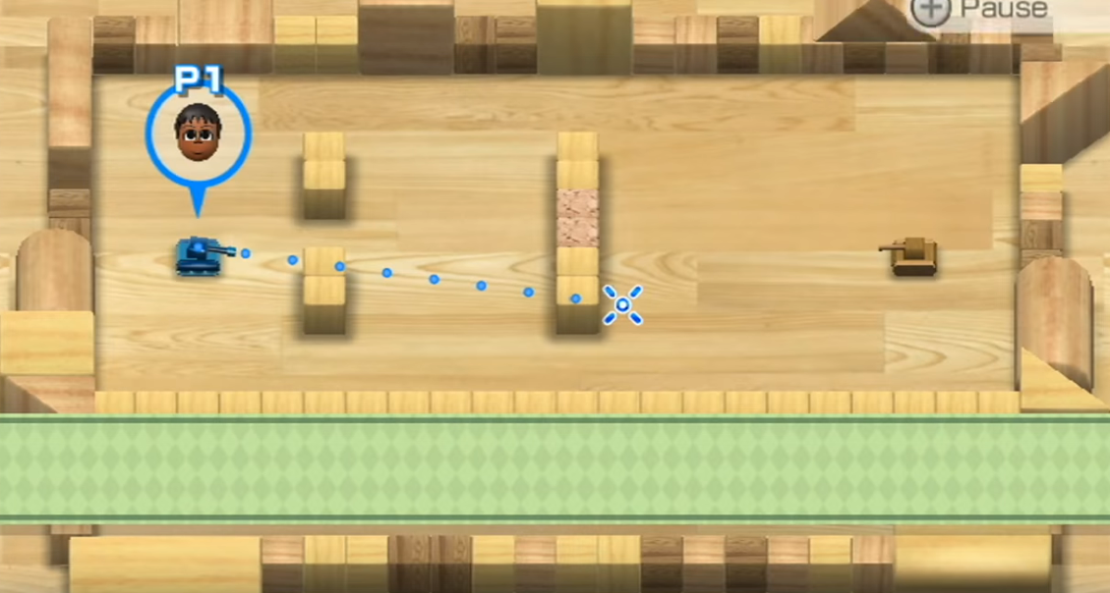

<https://www.youtube.com/watch?v=orLxrg51xL8>

Il y aura deux différents types de tanks :

-Les tanks modernes respectueux de l’environnement (ici en bleu) qui respectent les nouvelles normes Euro4.

-Les tanks anciens (ici en marron) qui datent de la deuxième guerre mondiale et qui polluent !

Il s’agit d’un jeu qui affronte deux joueurs en même temps, le joueur numéro 1 maniera les nouveaux chars et le joueur numéro 2 les anciens chars.

Le but étant de détruire l’adversaire avant de se faire détruire.

**Techno :**

Chaque joueur possède un char, le joueur numéro 1 contrôle le char avec les touches « ZQSD » et « espace » pour tirer.

Tandis que le joueur numéro 2 le contrôle avec les flèches à droite du clavier et « 0 » pour tirer.

Les balles ricocheront deux fois sur les murs pour plus de fun !

Des objets apparaîtront aléatoirement sur le terrain, ils offrent divers avantages comme tirer plus vite ou bien acquérir un bouclier temporaire.

Avant de lancer la partie, les joueurs ont la possibilité de choisir le nombre de vie des chars.

La partie se terminera lorsqu’un joueur remporte la partie, c’est-à-dire qu’il ait tué son adversaire.

Le nombre de vie de chaque char est affiché en permanence à l’écran.

**Page d’accueil :**

La page d’accueil est très basique, elle comporte seulement un bouton play avec la possibilité de choisir le nombre de vie des chars. Ce qui influencera forcément sur la durée de la partie.

Elle comportera également un schéma des touches utilisées pour jouer.

**Ressources :**

Mouvement char : <https://www.youtube.com/watch?v=48ENK8La7dc>

<https://oxmond.com/tank-game-basics-how-to-build-animate-and-control-a-tank/>